Universidad Tecnológica de Panamá

Facultad de Ingeniería de Sistemas Computacionales

Laura Madrid (8-993-1842)

Michael Solís (8-958-1219)

Víctor Ruiz (8-991-977)

Parcial #1 Laplace

1IF321

Matemáticas Superiores para Ingenieros

Dr. Martín Peralta

Martes, 7 de febrero del 2023

UNIVERSIDAD TECNOLÓGICA DE PANAMÁ

FACULTAD DE CIENCIA Y TECNOLOGÍA

MATEMÁTICA SUPERIORES PARA INGENIEROS - 8321

PARCIAL N° 1

Fecha: 7 de febrero de 2023 Grupo: 1IF321 Valor 100 puntos

***Doctor Martín Peralta***

Indicaciones:

* Un miembro del equipo debe entregar el documento en Word (hoja de presentación).
* Debe presentar los procedimientos escritos a mano.
* Tomar foto nítida a cada procedimiento y pegarlos en el documento de Word.
* Si no presenta procedimientos se considerará nulo, cero puntos.

1. Dada la función la función causal continua a pedazos. (35 pts).
2. Dibuje la ***gráfica de***  **(5 pts)**

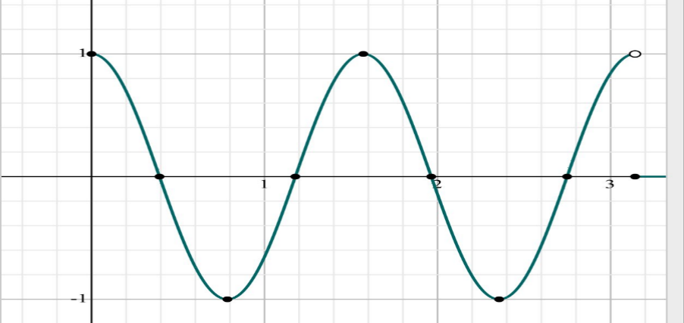

1. Exprese en términos función ***escalón unitario o función Heaviside*** **(5 pts)**

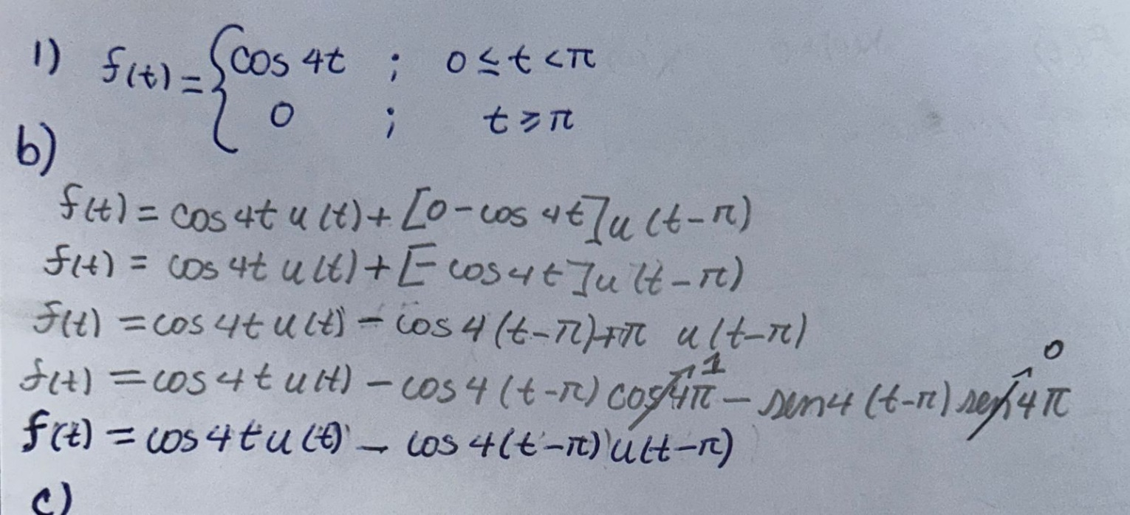

1. Calcule **(5 pts)**

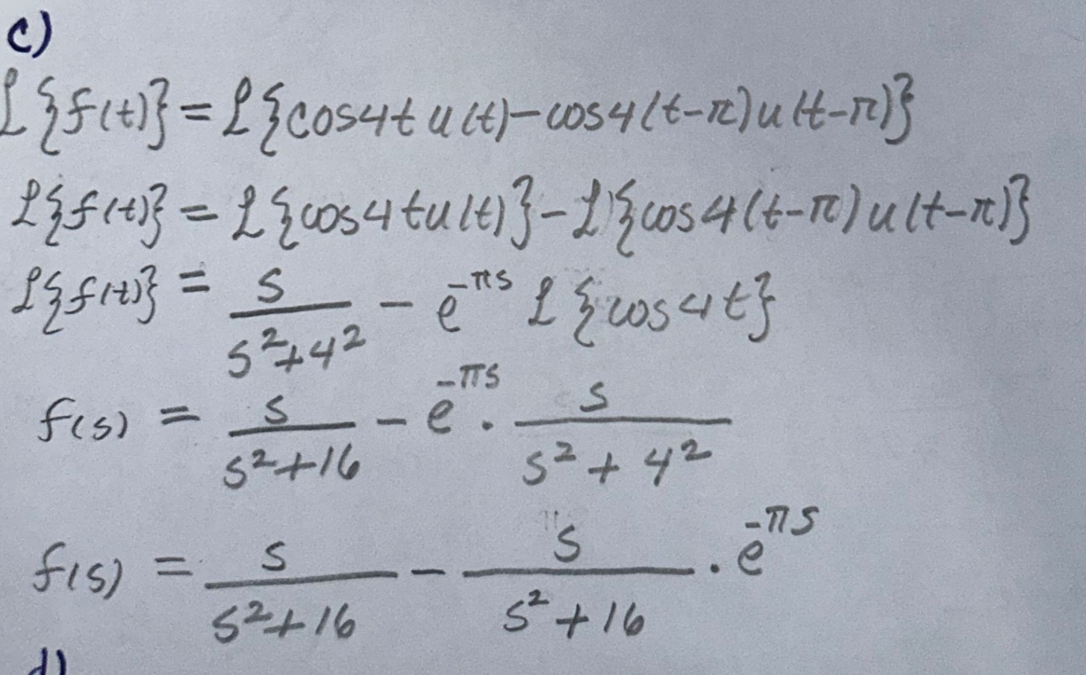

1. Calcule **(5 pts)**

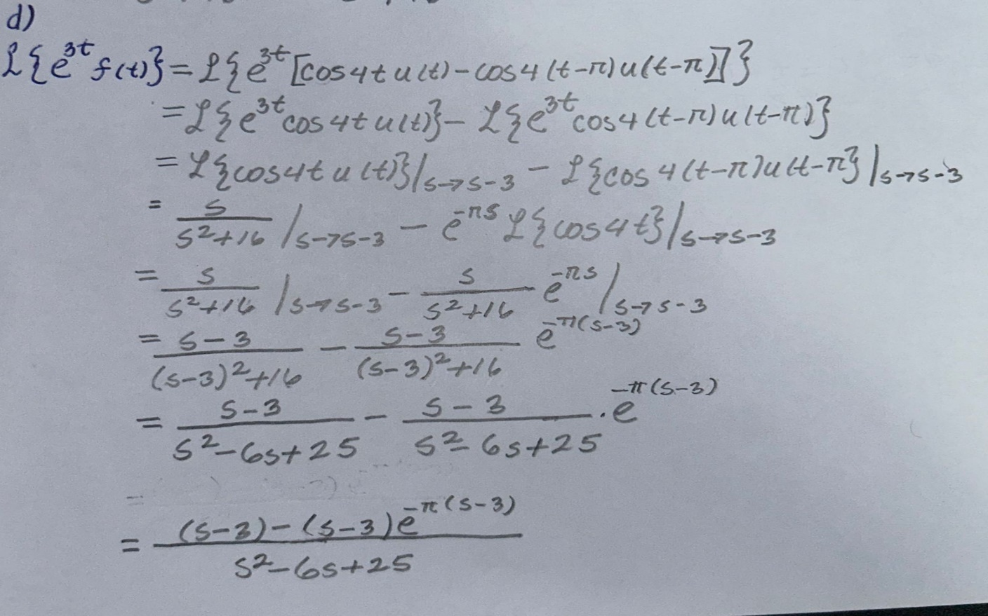

1. Resolver el problema de valor inicial, sujeto a las condiciones dadas **(15 pts)**

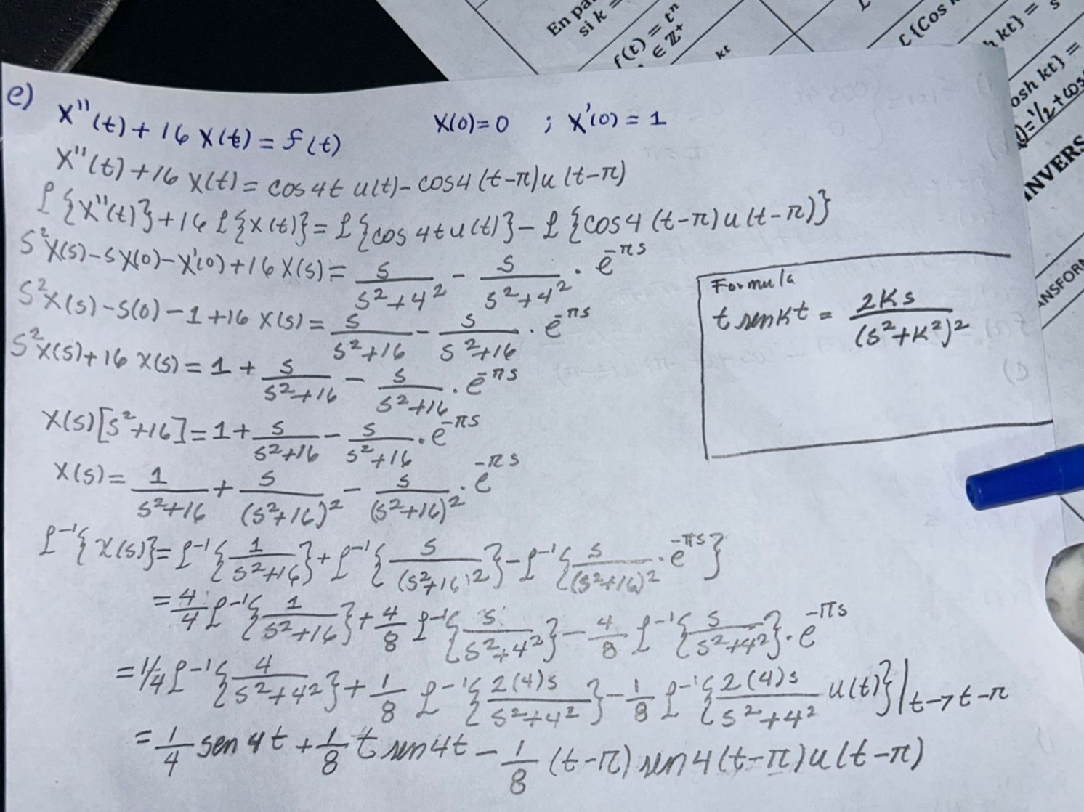

1. Sea la función . (25 pts)

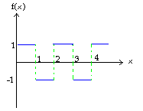



1. Determinar la ***ecuación periódica que define***  (5 puntos)

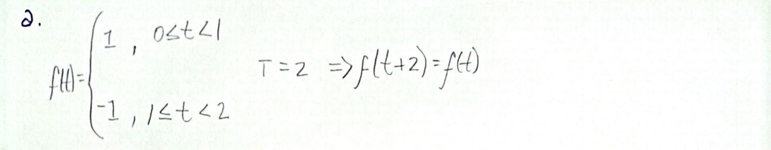

1. Calcular la transformada de Laplace de la función periódica por el ***método de***:

* **Integral**  (10 puntos)

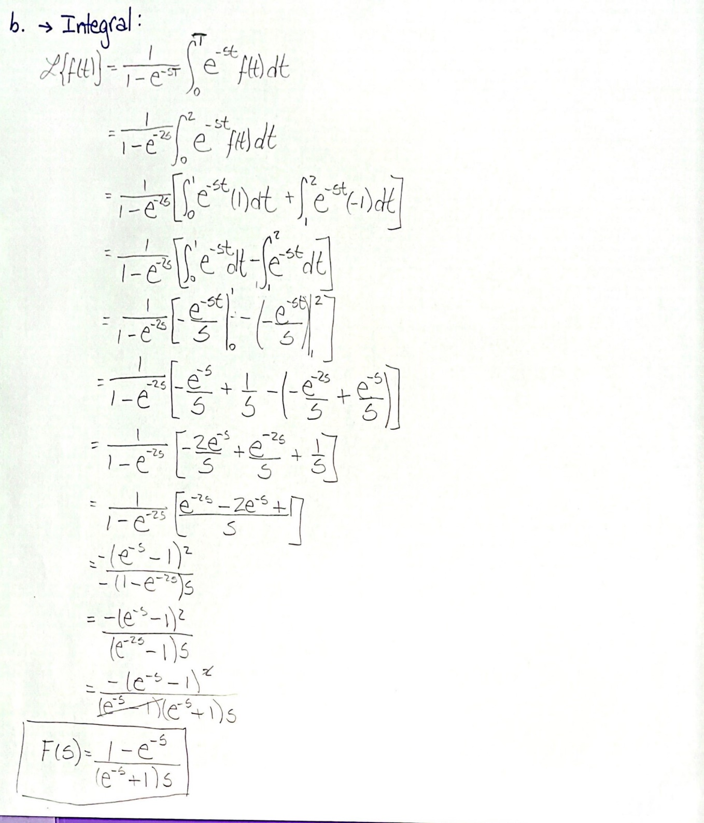

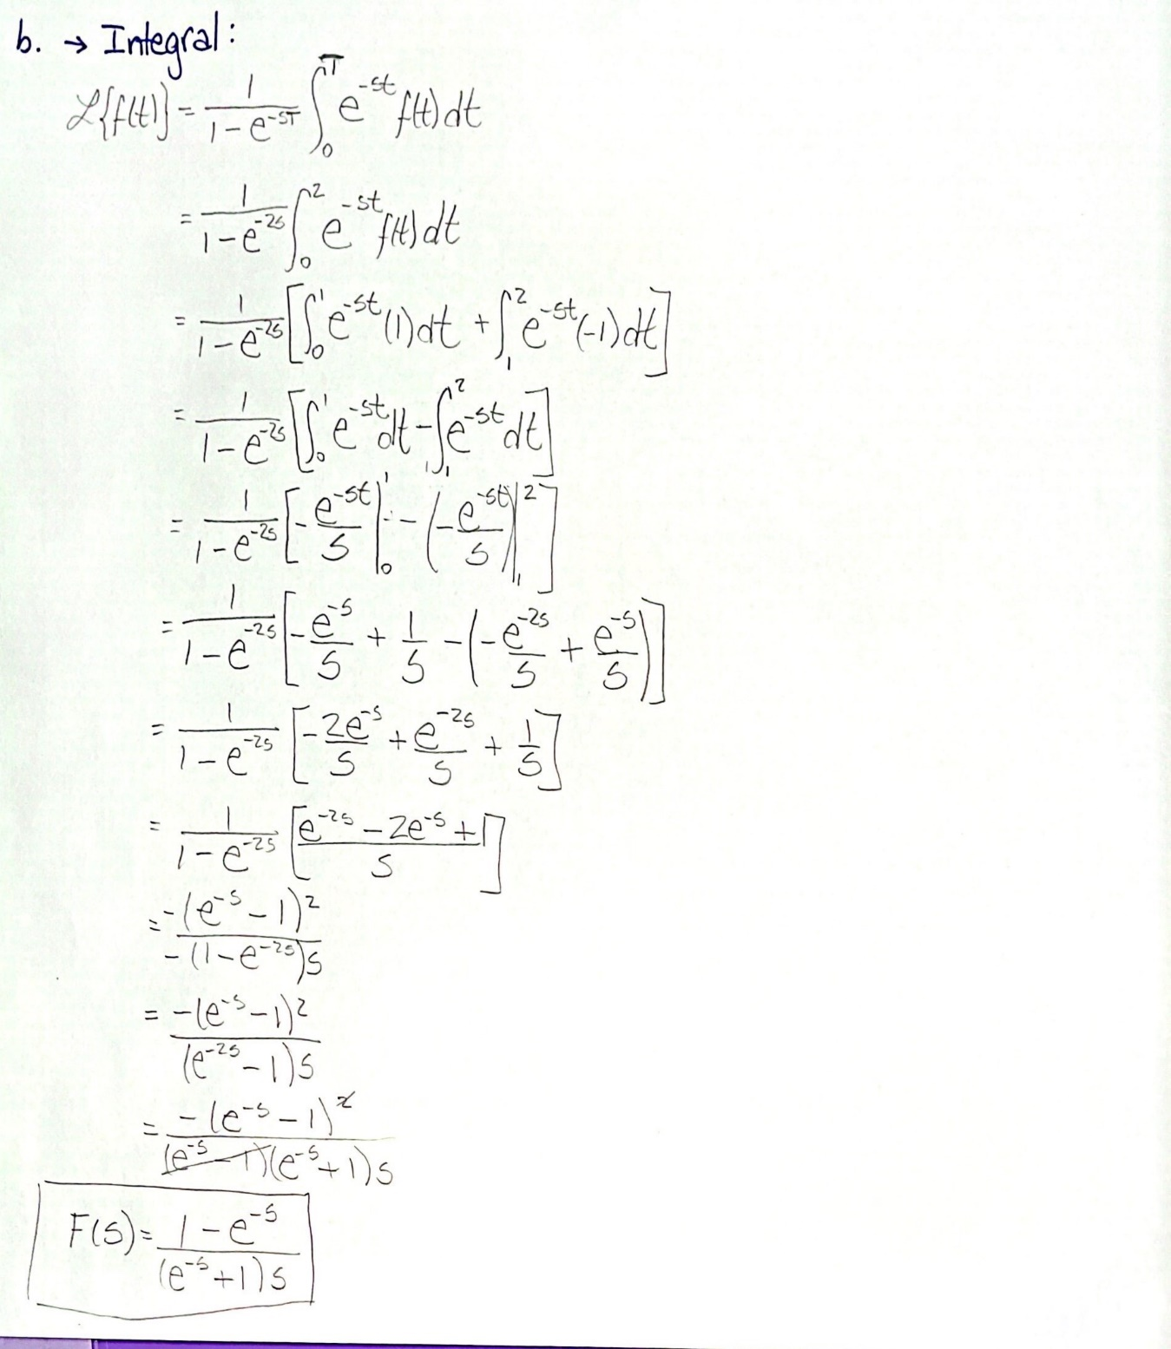

* **Heaviside**  (10 puntos)

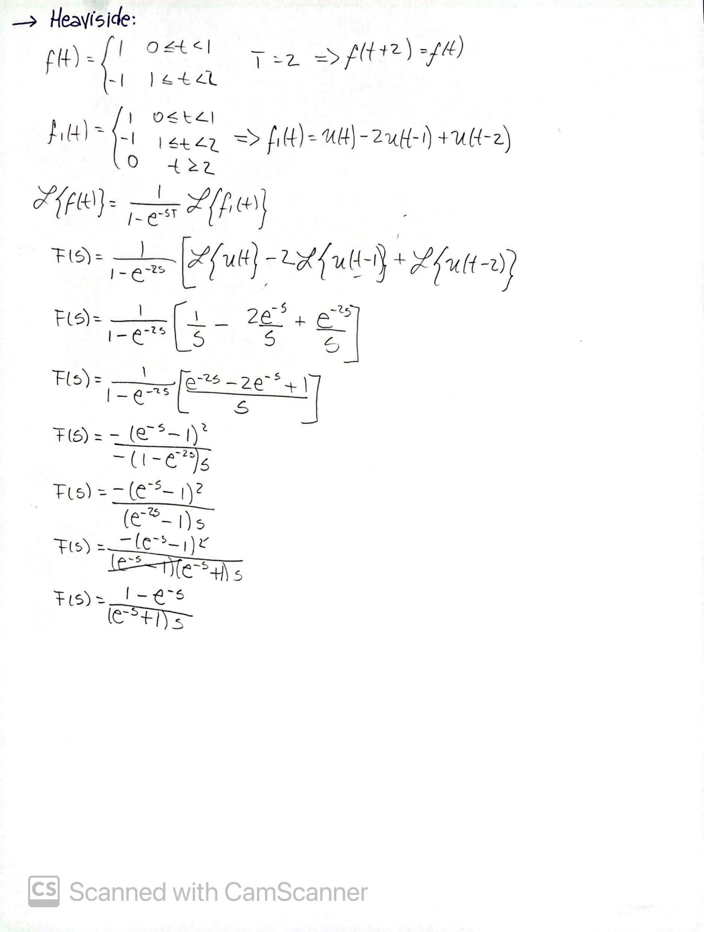

1. Resuelva la Ecuación Integral: (20 puntos)

1. Use la Transformada de Laplace para resolver el problema con valores iniciales. (20 pts).

1. **,** escríbela en forma de trazos. (10 pts).

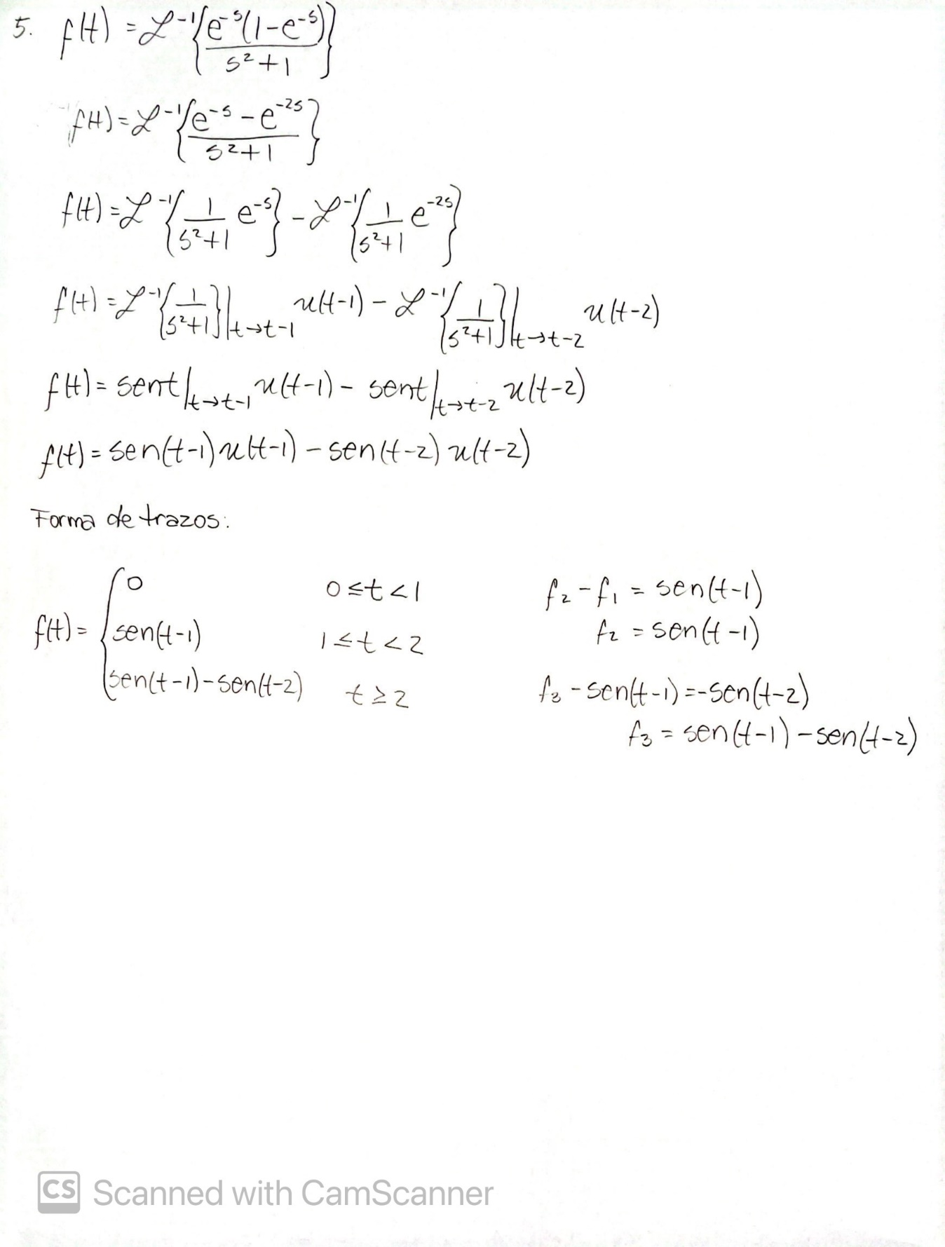

***“Traten a los demás de la misma manera como quieren ser tratados, en eso consiste la ley de los profetas”***